Error experience

Message: Call to undefined method CI_DB_mysqli_driver::count_all_c_relation()

Penyebab:

Itu karena kita memanggil function langsung dari db. Contoh :

$this->db->count_all_c_relation('call_relation');

Harusnya $this->db adalah $this->nama_model. db itu dipanggilnya dari model bukan dari controller.

Message: Undefined class constant '__construct'

Itu karena kita lupa tambahkan tanda () di belakang __construct. Jadi harusnya __construc()

Masalah: Message: Unable to locate the model you have specified: Sale_order

Fix: itu karena tidak ada sale_order model, mungkin kita salah membuat nama file atau classnya. Perlu diingat bahwasannya itu nama class dan file harus selalu sama di Codeighniter.

Error javascript

util.js:176 Uncaught TypeError: Bootstrap's JavaScript requires jQuery. jQuery must be included before Bootstrap's JavaScript.

Itu bilang letak jquery harus ada di atas bootstrap javascript. Jadi pindahin line/letak jquery ke atas javascript bootstrap

Jika ada 2 id yang sama di element html, kita bisa lihat di console browsernya. Nanti di sana akan dikasih infonya.

Sperti gambar berikut ini

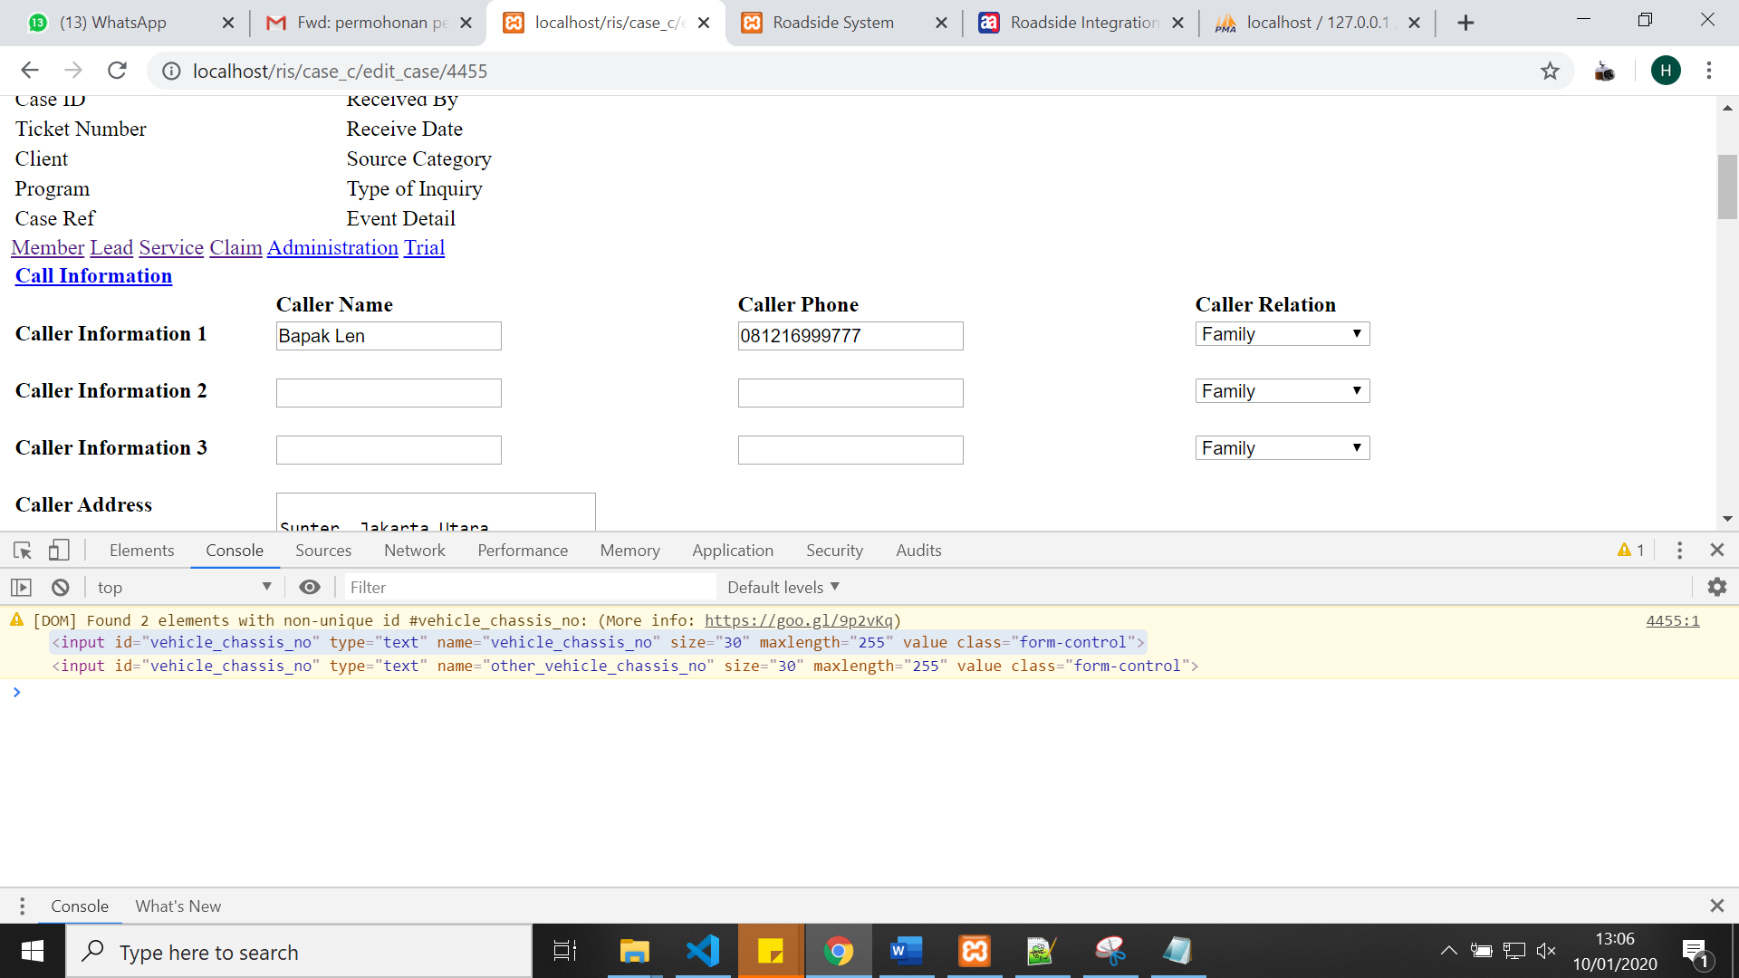

Ketika kita buat selection, nilainya di ambil dari dalam database. jika datanya tidak muncul, maka kita bisa cek penyebab errornya dengan cara: inspect element selectionnya (di valuenya bukan di labelnya). Kemudian, di sana dicek, apa penyebab erornya. Perhatikan contoh berikut:

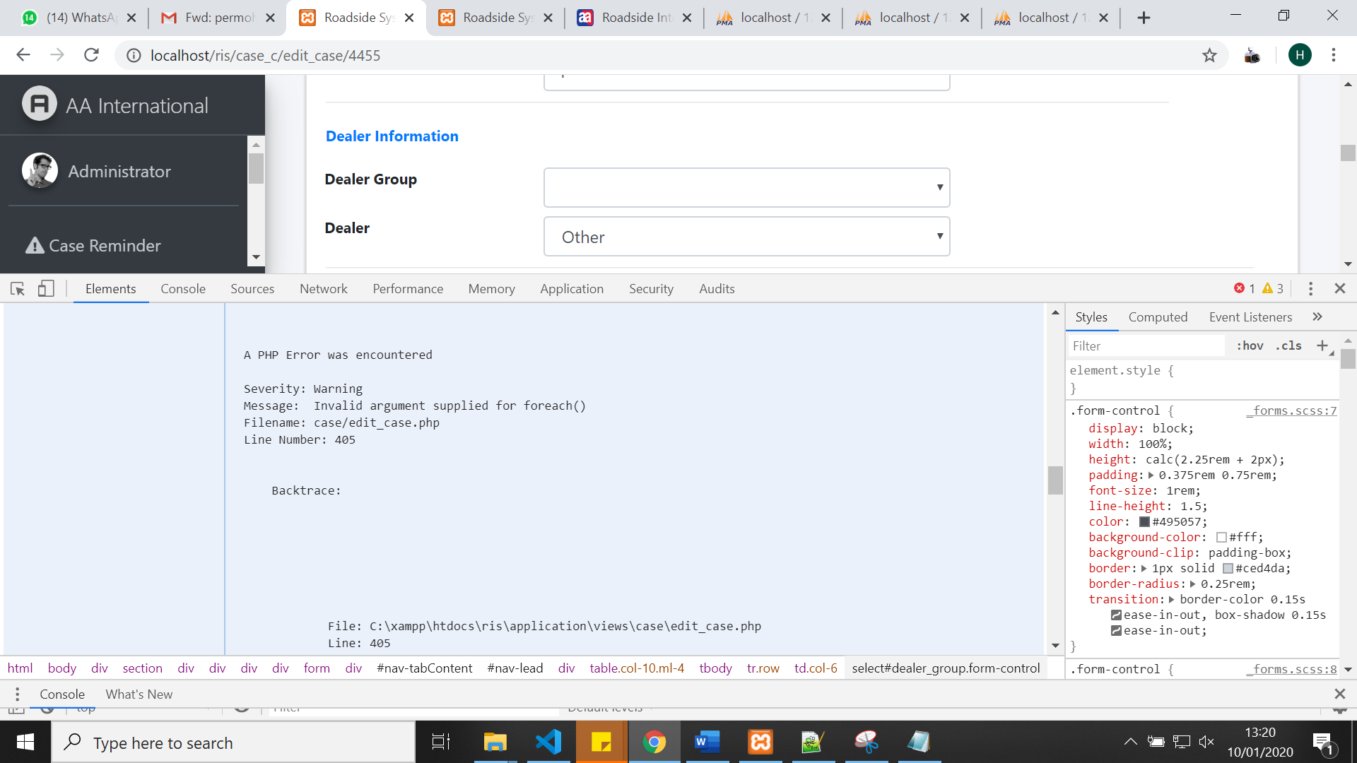

Seperti kita lihat di field **dealer group,** ketika kita inspect di dalam select boxnya, hasilnya akan muncul sperti gambar di atas: severity warning….

A PHP Error was encountered

Severity: Notice

Message: Undefined property: CI_Loader::$city_m

Filename: client/add_client.php

Line Number: 157

Backtrace:

File: C:\xampp\htdocs\ris\application\views\enquiries\client\add_client.php

Line: 157

Function: _error_handler

File: C:\xampp\htdocs\ris\application\controllers\Client_c.php

Line: 81

Function: view

File: C:\xampp\htdocs\ris\index.php

Line: 301

Function: require_once

An uncaught Exception was encountered

Type: Error

Message: Call to a member function auto_get_city() on null

Filename: C:\xampp\htdocs\ris\application\views\enquiries\client\add_client.php

Line Number: 157

Backtrace:

File: C:\xampp\htdocs\ris\application\controllers\Client_c.php

Line: 81

Function: view

File: C:\xampp\htdocs\ris\index.php

Line: 301

Function: require_once

Itu karena ada modulenya modelnya tidak di declare. Kalau untuk di view kita harus declare module nya di autoload.